**实验5 行为型设计模式实验**

**一、实验目的**

熟练使用PowerDesigner和任意一种面向对象编程语言实现几种常见的行为型设计模式，包括观察者模式和策略模式，理解每一种设计模式的模式动机，掌握模式结构，学习如何使用代码实现这些模式。

**二、实验内容**

1. 某实时在线股票软件需要提供如下功能：当股票购买者所购买的某支股票价格变化幅度达到5%时，系统将自动发送通知（包括新价格）给购买该股票的所有股民。试使用观察者模式设计并实现该系统，要求绘制相应的类图并编程模拟实现。

2. 某公司欲开发一套机房监控系统，如果机房达到某一指定温度，温度传感器(Thermosensor)将自动传递信号给各种响应设备，例如警示灯(CautionLight)将闪烁(flicker())、报警器(Annunciator)将发出警报(alarm())、安全逃生门(SecurityDoor)将自动开启(open())、隔热门(InsulatedDoor)将自动关闭(close())等，每一种响应设备的行为由专门的程序来控制。为了将来能够方便地引入新类型的响应设备，采用观察者模式和适配器模式设计并模拟实现该系统。

3. 某软件公司为某电影院开发了一套影院售票系统，在该系统中需要为不同类型的用户提供不同的电影票(MovieTicket)打折(Discount)方式，具体打折方案如下：

(1) 学生凭学生证可享受票价8折优惠；

(2) 年龄在10周岁及以下的儿童可享受每张票减免10元的优惠（原始票价需大于等于20元）；

(3) 影院VIP用户除享受票价半价优惠外还可进行积分，积分累计到一定额度可换取电影院赠送的奖品。

该系统在将来可能还要根据需要引入新的打折方式。

试使用策略模式设计并编程模拟实现该影院售票系统。

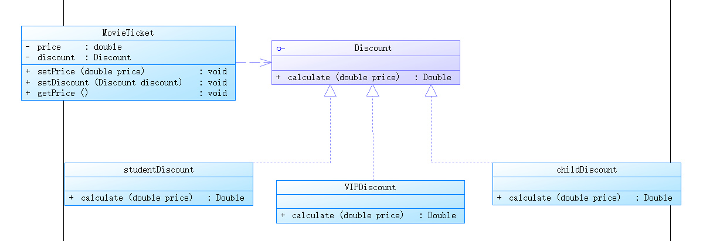

4. 某软件公司欲开发一款飞机模拟系统，该系统主要模拟不同种类飞机的飞行特征与起飞特征，需要模拟的飞机种类及其特征如表1所示：

**表1 飞机种类及特征一览表**

|  |  |  |
| --- | --- | --- |
| **飞机种类** | **起飞特征** | **飞行特征** |
| 直升机(Helicopter) | 垂直起飞(VerticalTakeOff) | 亚音速飞行(SubSonicFly) |
| 客机(AirPlane) | 长距离起飞(LongDistanceTakeOff) | 亚音速飞行(SubSonicFly) |
| 歼击机(Fighter) | 长距离起飞(LongDistanceTakeOff) | 超音速飞行(SuperSonicFly) |
| 鹞式战斗机(Harrier) | 垂直起飞(VerticalTakeOff) | 超音速飞行(SuperSonicFly) |

为将来能够模拟更多种类的飞机，试采用策略模式设计并模拟实现该飞机模拟系统。

**三、实验要求**

1. 结合实例，正确无误地绘制观察者模式和策略模式的模式结构图；

2. 使用任意一种面向对象编程语言实现观察者模式和策略模式实例，代码运行正确无误。

**四、实验步骤**

1. 结合实例，使用PowerDesigner绘制观察者模式实例结构图并用面向对象编程语言实现该模式实例；

2. 结合实例，使用PowerDesigner绘制观察者模式实例结构图并用面向对象编程语言实现该模式实例；

3. 结合实例，使用PowerDesigner绘制策略模式实例结构图并用面向对象编程语言实现该模式实例；

4. 结合实例，使用PowerDesigner绘制策略模式实例结构图并用面向对象编程语言实现该模式实例。

**五、实验结果**